РАССМОТРЕНО  на заседании районного  методического совета  протокол № 1 от 29.08.2025 | УТВЕРЖДАЮ  Директор МКУ «РМЦ ООО»  Бузулукского района  Мещерякова М.В.___________

ПЛАН РАБОТЫ

районного методического объединения
учителей информатики
Бузулукского района

на 2025 – 2026 учебный год

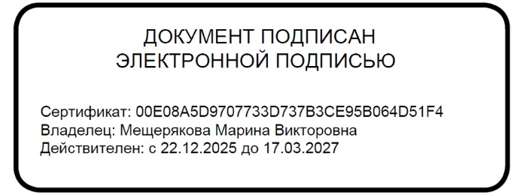

План работы методического объединения учителей информатики Бузулукского района на 2025–2026 учебный год

Методическая тема:
«Цифровая образовательная среда и современные педагогические технологии как инструменты повышения качества обучения информатике».
Цель:
Совершенствование профессиональной компетентности педагогов, освоение инновационных методов и цифровых инструментов для повышения эффективности обучения информатике в условиях обновлённых ФГОС.
Задачи:
- Изучить нормативные документы и методические рекомендации по преподаванию информатики в рамках обновлённых ФГОС.
- Освоить современные цифровые образовательные ресурсы и платформы для организации учебного процесса.
- Разработать и апробировать методические материалы для подготовки учащихся к ГИА (ОГЭ, ЕГЭ) по информатике.
- Систематизировать подходы к работе с одарёнными и слабоуспевающими учащимися.
- Обобщить и распространить передовой педагогический опыт членов МО.
- Повысить квалификацию педагогов через участие в семинарах, вебинарах и курсах.

Основные направления деятельности
- Аналитическая работа:
  - мониторинг профессиональных потребностей учителей информатики;
  - анализ результатов ГИА (ОГЭ, ЕГЭ) за 2024–2025 учебный год;
  - выявление затруднений в методической и дидактической работе педагогов.
- Учебно-методическая работа:
  - разработка/корректировка рабочих программ по информатике с учётом обновлённых ФГОС;
  - создание банка контрольно-измерительных материалов (КИМ) для текущего и промежуточного контроля;
  - подготовка дидактических материалов для дифференцированного обучения.
- Работа с одарёнными детьми:
  - организация школьного этапа Всероссийской олимпиады школьников по информатике;
  - подготовка учащихся к муниципальному и региональному этапам олимпиады;
  - сопровождение проектно-исследовательской деятельности учащихся.
- Подготовка к ГИА:
  - анализ изменений в КИМ ОГЭ и ЕГЭ по информатике;
  - проведение тренировочных и диагностических работ;
  - индивидуальные и групповые консультации для выпускников.
- Повышение квалификации:
  - участие в региональных и федеральных вебинарах, семинарах, конференциях;
  - освоение новых цифровых инструментов (онлайн-платформы, среды программирования, сервисы для создания интерактивного контента);
  - взаимопосещение уроков и открытый обмен опытом.
- Информационное сопровождение:
- обновление раздела МО на сайте школы;
- размещение методических разработок, рекомендаций, полезных ссылок;
- информирование о конкурсах, олимпиадах, курсах повышения квалификации.

План заседаний РМО

Заседание 1 (август 2025)
Тема: «Планирование работы МО на 2025–2026 учебный год».
Повестка:
  - Анализ результатов ГИА (ОГЭ, ЕГЭ) по информатике за 2024–2025 учебный год.
  - Обсуждение изменений в ФГОС и рабочих программах.
  - Утверждение плана работы МО.
  - Распределение обязанностей между членами МО.
  - Обзор цифровых ресурсов для преподавания информатики.

Заседание 2 (ноябрь 2025)
Тема: «Современные цифровые инструменты в преподавании информатики».
Повестка:
  - Демонстрация и обсуждение онлайн-платформ (например, «Сферум», «Яндекс Учебник», Stepik).
  - Опыт использования сред программирования (КуМир, Scratch, Python, Java).
  - Нейросети как образовательный инструмент: практика и границы применения
  - Обмен опытом: лучшие практики внедрения ЦОР на уроках.

Заседание 3 (февраль 2026)
Тема: «Подготовка учащихся к ОГЭ и ЕГЭ по информатике».
Повестка:
  - Анализ типичных ошибок выпускников в 2025 году.
  - Методика решения заданий повышенной сложности (программирование, логика, алгоритмы).
  - Тренировочные мероприятия: график пробных экзаменов.
  - Консультации для выпускников: форматы и содержание.

Заседание 4 (май 2026)
Тема: «Итоги работы МО и планирование на 2026–2027 учебный год».
Повестка:
  - Отчёты членов МО о выполнении плана.
  - Анализ результатов школьного этапа ВсОШ по информатике.
  - Итоги ГИА (ОГЭ, ЕГЭ) 2026 года: предварительные данные.
  - Обсуждение тем самообразования на следующий учебный год.
  - Формирование плана работы МО на 2026–2027 учебный год.

Ожидаемые результаты
- Повышение качества знаний учащихся по информатике (рост среднего балла, результатов ГИА).
- Увеличение числа участников и призёров олимпиад и конкурсов.
- Освоение педагогами современных цифровых инструментов и методик.
- Пополнение банка методических материалов МО.
- Рост профессиональной компетентности учителей (участие в конкурсах, публикация разработок).

Формы работы МО
- заседания (плановые и внеочередные);
- открытые уроки и мастер-классы;
- взаимопосещение уроков;
- семинары и вебинары (очные и онлайн);
- работа творческих групп (по направлениям: ОГЭ/ЕГЭ, одарённые дети, цифровые инструменты);
- консультации для молодых специалистов;
- участие в профессиональных конкурсах и конференциях.

